ORÇAMENTO (139/23)

Dados da empresa:
Firma Proponente: .....................................................................................................................................................
Endereço: ..................................................................................................................................................................
Cidade: ..................................Estado:................CEP:............................Telefone:....................................................
CNPJ: ………………................……Insc. Estadual: ..................... Insc. Municipal:...................................................
E-mail: ...............................................................................................................Contato:........................................

Dos preços:
Item | Especificação | Unid. | Quant. | Unit. | Total
01 | Cavalete Trident Expositor Luxo  Medidas: 1,56 x 0,74 x 0,58m  Peso: 6,700 kg  Suporta telas até 1,60m de altura | Un | 10

Para tanto, nos propomos a fornecer os materiais / executar os serviços pelos preços unitários constantes da planilha de quantitativos e preço global de: R$_________________________ (____________________________________________________).
Declaro que os serviços e materiais oferecidos nesta Proposta Comercial proc. 139/23 atendem as especificações mínimas solicitadas e estão de acordo com todas as normas e disposições dos órgãos reguladores vigentes e que nos responsabilizamos pelos dados fornecidos a CÂMARA MUNICIPAL DE RESENDE – CMR/RJ, assim como por sua fidedignidade.
Carimbo de CNPJ

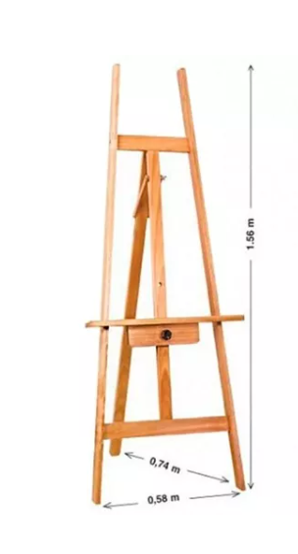 Data____/____/_____
Assinatura:__________________________
Carimbo ou Nome Legível

